ЛАБОРАТОРНАЯ РАБОТА по ИКТ
(Номер работы №2 - вариант №4)
Сделал Гагарин Андрей Андреевич - ИЭ-25

ЧАСТЬ 1

Задача: Проверить попадание точки в заданную область.
Постановка задачи. Записать логическое выражение, соответствующее заданной области истинности.

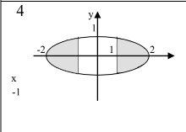
Блок Схема
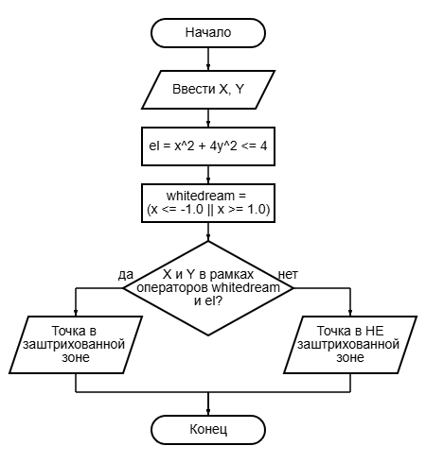
КОД
#include <iostream>
#include <cmath>
#include <string>

using namespace std;

int main() {
double x, y;

cout << "введи координату x: ";
cin >> x;
cout << "введи координату y: ";
cin >> y;

bool el = (pow(x, 2) + 4.0 * pow(y, 2) <= 4.0);

bool whitedream = (x <= -1.0 || x >= 1.0);

if (el && whitedream) {
cout << "точка (" << x << ", " << y << ") в заштрихованной обл." << endl;
} else {
cout << "точка (" << x << ", " << y << ") НЕ заштрихована." << endl;
}
return 0;
}
Результат
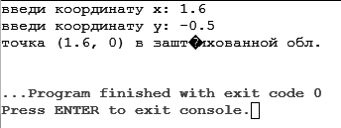
Ввёл 1.6 для X и -0.5 для y (баганулось малёха на сайте, но дело мало поменялось, 0 тоже сойдёт)

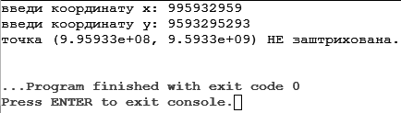
Ввёл 995932959 для X и 9593295293 для y

(Онлайн компилятор - https://www.onlinegdb.com/online_c++_compiler)

ЧАСТЬ 2

Задача: Даны действительные числа х и у не равные друг другу. Меньшее из этих двух чисел заменить их полусуммой, а большее - их удвоенным произведением.
Блок Схема
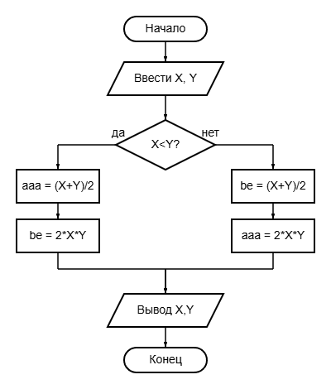

КОД
#include <iostream>
#include <iomanip>

using namespace std;

int main() {
double x, y;

cout << "введи X: ";
cin >> x;

cout << "введи Y (должен быть не равен X): ";
cin >> y;

double aaa = (x + y) / 2.0;
double be = 2.0 * x * y;

if (x < y) {
x = aaa;
y = be;
} else {
y = aaa;
x = be;
}

cout << fixed << setprecision(4);
cout << "результат: X = " << x << ", Y = " << y << endl;

return 0;
}
Результат
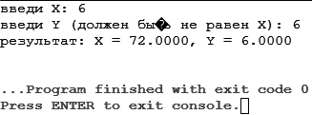
Фатальная ошибка. Я ввёл два одинаковых числа в x и y (это было 6)

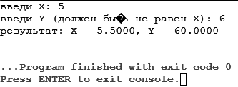
Ввёл 5 для x и 6 для y

(Онлайн компилятор - https://www.onlinegdb.com/online_c++_compiler)

